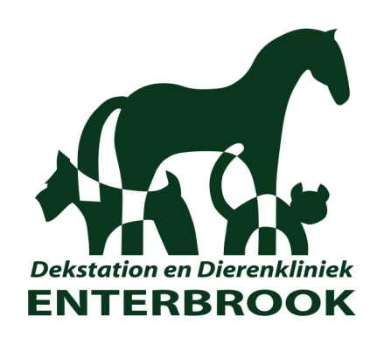
Mededeling van Dierenkliniek en Dekstation Enterbrook
Vanaf 25 mei 2018 is de algemene verordening gegevensbescherming (AVG) van toepassing in alle lidstaten van de Europese Unie.
Dierenkliniek Enterbrook is in het verleden al uiterst zorgzaam met uw persoonsgegevens om gegaan.
In de toekomst zullen we dit voortzetten naar de richtlijnen van de AVG.
Deze gegevens worden hier alleen voor de administratie gebruikt, behorende bij de zorg die aan de patiënt is besteed.
Voor elke patiënt houden wij een patiëntendossier bij.
Hierin verwerken wij alle gegevens van uw dier, om de volgende keer weer zo zorgvuldig mogelijk te kunnen werken.
Deze gegevens blijven alleen in ons bezit, en deze informatie zal zonder uw toestemming nooit aan derden worden verstrekt.
Mocht u hierover vragen hebben, neem dan gerust contact met ons op.
Met vriendelijke groet,
Dierenkliniek en Dekstation Enterbrook

